Programa de Microcrédito do Banco do Nordeste
CREDIAMIGO

Fevereiro de 2003

O QUE É O CREDIAMIGO

O CrediAmigo, programa de crédito popular do Banco do Nordeste, com cerca de 119 mil clientes ativos, é, atualmente, o maior do Brasil. Conta com o apoio do Governo Federal e de parceiros internacionais, empenhados em dinamizar o microcrédito como instrumento de combate à pobreza, atendendo a expressiva parcela da sociedade que atua no setor informal da economia, que não dispõem das garantias tradicionais exigidas pelo setor financeiro para a concessão de empréstimos.

Os clientes do CrediAmigo

São pessoas que trabalham por conta própria, em negócios de pequeno porte, e, se caracterizam por dispor de um mínimo de capital fixo, utilizam poucos trabalhadores, familiares ou assalariados registrados ou não, e por participar diretamente da produção. Atuam nos seguintes setores de atividades:

- Indústria: marcenaria, sapataria, carpintaria, artesanato, alfaiataria, gráfica, padaria, produção de alimentos, fabricante de uma infinidade de produtos de consumo, etc.;
- Comércio: vendedores em geral, mercadinhos, papelarias, armarinhos, bazares, farmácias, armazéns, restaurantes, lanchonetes, ambulantes, feirantes, pequenos lojistas, açougueiros, vendedores de cosméticos, etc.;
- Serviços: salões de beleza, oficinas mecânicas, borracharias, tinturarias, lavagens em geral, prestadores de serviços autônomos etc.

Crédito rápido e desburocratizado

O CrediAmigo oferece facilidades que diferenciam os empréstimos dos oferecidos no setor financeiro formal:

- Acesso ao crédito se dá através de grupos solidários, em substituição ás garantias tradicionais;
- Atendimento personalizado, realizado por assessores no próprio estabelecimento produtivo;
- Empréstimos rápidos e sucessivos, com o transcurso de, no máximo, 7 dias para liberação dos recursos;
- Prêmio por pontualidade no pagamento - bônus de 15% na parcela de juros.

Produtos criados para se adequar a necessidades dos clientes

O principal produto é o Capital de Giro para Grupos Solidários. São empréstimos graduais para grupos de 3 a 5 microempresários, crescendo à medida que apresentam capacidade e expansão de seus negócios.

O CrediAmigo oferece em menor escala, Crédito para Giro Individual e para Investimento Fixo, surgidos da necessidade dos clientes de expandirem seus negócios após o aumento das vendas proporcionado pelo crédito para capital de giro para grupos solidários.

No crédito para capital de giro, o valor da primeira operação varia de R$ 300 a R$ 700 por cliente, conforme o porte do empreendimento, podendo evoluir até R$ 4.000 por cliente. Os reembolsos podem ser semanais, quinzenais ou mensais, sem carência e com prazo para pagamento variando de um até seis meses, e os juros são, em média, de 3,5% ao mês. Para investimento fixo, não existe valor mínimo para o empréstimo, que pode chegar a R$ 3.000. O desembolso ocorre de uma só vez, e os reembolsos são mensais, sem carência, com prazo para pagamento variando de um a doze meses, com juros de 2,5% ao mês.

Como estratégica coerente com o desenvolvimento sustentável, que requer uma visão de longo prazo, exigindo considerações sociais, ambientais e econômicas, integradas, o Programa oferece serviços de capacitação, desde conhecimentos técnicos, de gestão empresarial, de comercialização da produção e de cuidados ambientais até noções sobre a representatividade de seu negócio na economia.

GESTÃO EMPRESARIAL É MARCO PARA O MICROCRÉDITO

Gestão diferenciada flexibiliza custos

No CrediAmigo, o modelo de gestão baseia-se na sustentabilidade. O gerenciamento do programa é independente. Tanto a gestão dos custos quanto os controles operacionais e gerenciais são desvinculados da gestão das demais agências do Banco do Nordeste.

CrediAmigo: presente em todo o Nordeste, norte do Espírito Santo e norte de mInas Gerais

Com 165 agências e 50 postos de atendimento, o CrediAmigo leva o microcrédito a todos os Estados do Nordeste, norte de Minas Gerais e norte do Espírito Santo. Com essa estrutura e as visitas sistemáticas dos assessores, o total de municípios atendidos pelo Programa somou 624, em 2002.

Assessores capacitados para atender melhor ao cliente

O CrediAmigo recruta e capacita os assessores dentre profissionais universitários das áreas de administração, matemática, ciências contábeis e economia e técnicos de cursos profissionalizantes de nível médio.

O processo seletivo contempla as fases de recrutamento e triagem, seleção através de dinâmica de grupo e análise de currículo, estágio eliminatório de cinco dias de prática no trabalho com o acompanhamento de um profissional veterano.

Após a seleção, o profissional passa por um período de treinamento inicial, prático e teórico, para desenvolvimento de competências. A política de Treinamento e Desenvolvimento abrange: capacitação à distância, treinamento presencial, aprendizagem em campo e um programa de educação continuada.

Plano de carreira e remuneração diferencia maximizam resultados

Para estimular a produtividade, o Plano de Carreira possibilita a migração entre os diversos espaços organizacionais existentes. Com o mesmo objetivo, foi instituída uma remuneração diferenciada. Os rendimentos dos assessores são divididos em duas parcelas: uma fixa (salário-base) e uma variável, abrangendo um conjunto de diferentes formas de incentivos que buscam a convergência de esforços individuais e das equipes para o alcance dos objetivos do Programa. As recompensas variáveis são vinculadas aos indicadores de produtividade.

GESTÃO INDEPENDENTE E CONTROLE DE RISCOS

Auto-suficiência financeira é regra no CrediAmigo

O CrediAmigo remunera os capitais investidos segundo regras de mercado e cobre os custos de sua operacionalização. Dessa forma, a continuidade do Programa é garantida independentemente de fontes subsidiadas. A taxa de juros cobrada considera o alto custo de se emprestar pequenos valores de curto prazo – sem perder a competitividade –, com uma metodologia diferenciada de crédito e investimento em treinamento de recursos humanos.

Contabilidade diferenciada sinaliza transparência

O CrediAmigo mantém uma contabilidade gerencial própria que permite a visualização isolada do Programa, acompanhamento sistemático dos gastos e avaliação de cada unidade, com o objetivo de otimizar o resultado financeiro.

Unidades monitoradas para o controle dos riscos

O monitoramento das agências é uma das ferramentas utilizadas para garantir a auto-sustentabilidade do CrediAmigo, e tem o papel de identificar e prevenir focos de riscos e suas causas, construindo uma base de informações que dá suporte aos ajustes da política de crédito. Este monitoramento é feito à distância e através de visitas nas unidades operacionais. Em 2002, 50% das agências foram visitas e 100% foram monitoradas.

RESULTADOS ATESTAM SUSTENTABILIDADE

Lucratividade

Em 1999, o CrediAmigo passou a apresentar resultados positivos que vêm, ao longo do tempo, dando o retorno para os investimentos iniciais realizados em 1998. Os resultados dos investimentos para expansão efetuados em 2001 – como abertura de novas unidades, contratação de novos profissionais, capacitação dos colaboradores – foram colhidos ao longo do ano de 2002, principalmente a partir do segundo semestre.

No ano, o resultado positivo do Programa foi de R$ 552 mil, conseqüência do expressivo crescimento da carteira de crédito, correspondente a um retorno de 1% sobre a carteira ativa média e de 0,95% sobre o ativo médio, registrando acréscimo de 17% nesses indicadores, quando comparado com o ano anterior. No ano, 81% das unidades operacionais registraram lucro.

Em 2002, melhorou a produtividade dos assessores de crédito, o que permitiu ao Programa cobrir todos os seus custos operacionais sem repassar aos clientes o ônus decorrente das mudanças na política monetária do país.
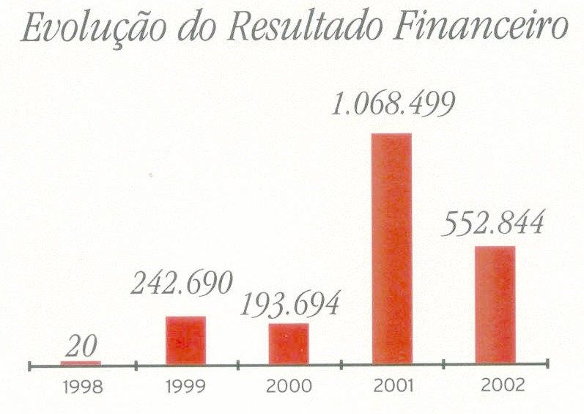

PERFIL DA CARTEIRA

CrediAmigo: foco em clientes de menor renda

Mais de 82% das operações de microcrédito no ano foram destinadas a clientes com vendas mensais de até R$ 5.000, correspondendo a 65% dos valores contratados em 2002.
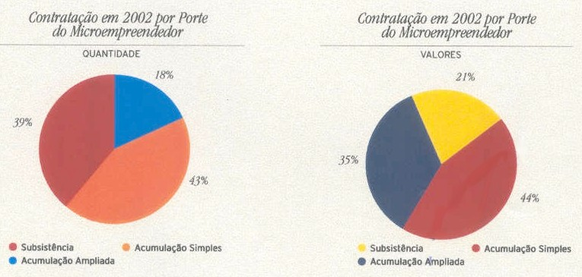

Capital de giro caracteriza maioria das operações

Durante o ano de 2002 predominaram os empréstimos para capital de giro, com 97,4% do total de operações contratadas. A maior parte (95,9% das operações) foi destinada a grupos solidários. O Programa realizou 8,9 mil operações de investimento fixo (2,6% do total) correspondentes a uma aplicação da ordem de R$ 13,5 milhões.
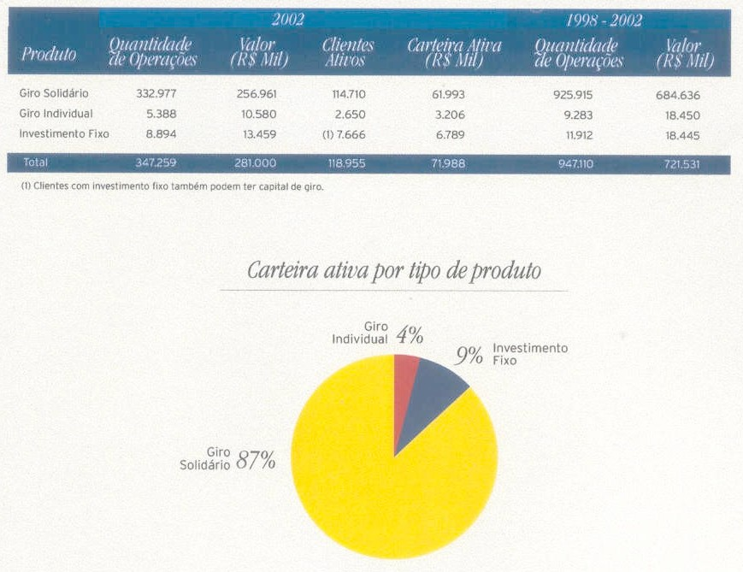

PERFIL DOS CLIENTES

Em 2002, 60% dos clientes tinham idade superior a 36 anos e 70% eram casados. Houve equilíbrio na participação de homens e mulheres (50,8%). Quase metade (48,2%) dos clientes tinham baixo grau de instrução (Analfabetos e 1º grau incompleto).

Comércio, a maior atividade dos clientes

Os empreendimentos de comércio receberam a maior quantidade de recursos do CrediAmigo (R$ 227,6 milhões), seguidos da induústria, com R$ 39,3 milhões e pelo segmento de serviços com R$ 141,1 milhões.
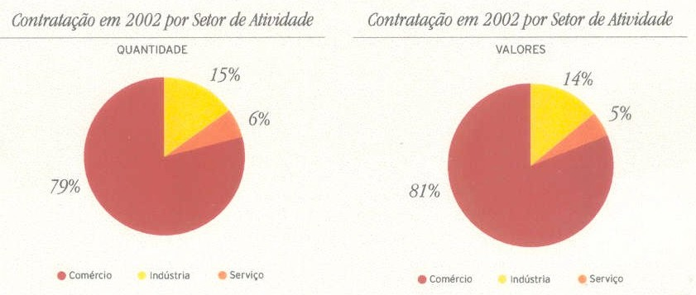

DESEMPENHO OPERACIONAL

Crescimento contínuo e sustentado

Como resultado dos investimentos realizados, o CrediAmigo terminou o ano de 2002 com uma base de 118,9 mil clientes (carteira ativa da ordem de R$ 72 milhões).
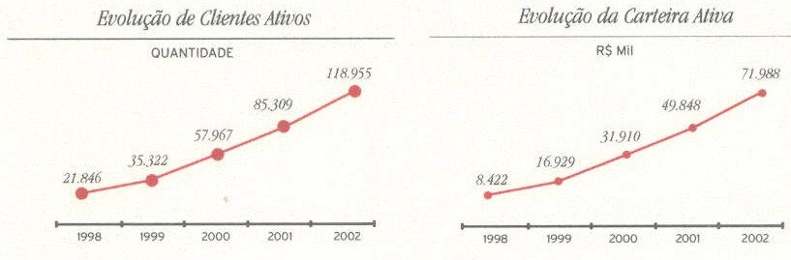

Desde sua criação, em 1998, o CrediAmigo vem experimentando um crescimento no volume de empréstimos e no número de clientes ativos bem superior às referências internacionais de crescimento dos programas de microcrédito. E tem conseguido isso mantendo a qualidade de sua carteira. Em 2002, registrou um crescimento de 44% na carteira ativa em relação ao ano anterior.
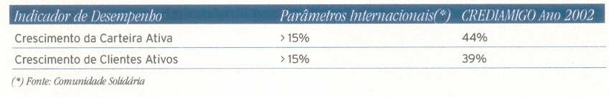

Números acumulados confirma liderança

Desde o início de sua operacionalização, o CrediAmigo já aplicou um total de R$ 721,5 milhões em 947,1 mil contratos de empréstimos na economia microempresarial de sua área de atuação.
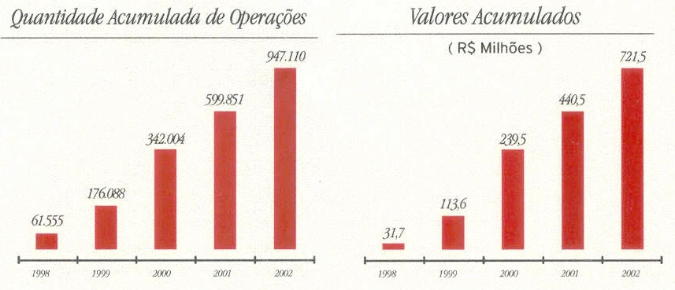

Saldo médio simboliza o atendimento a empreendedores de baixa renda

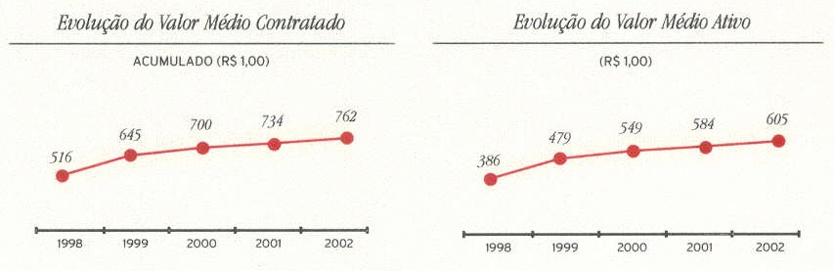

Aumento do volume e quantidade de operações indica capacidade operacional

Ano a ano, o CrediAmigo vem obtendo um aumento contínuo de sua capacidade operacional. Em 2002, o total de aplicações somou R$ 281 milhões através de 347 mil operações de microcrédito, saindo de uma média de 233 operações realizadas por dia útil em 1998, para uma média de 1.315 em 2002.

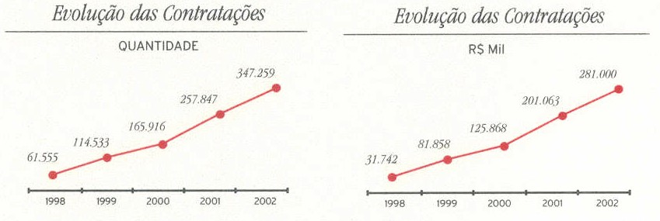

Qualidade da carteira – baixa inadimplência é um dos destaques do microcrédito

Em 2002, os saldos com atraso superior a 30 dias (carteira de risco) diminuíram durante o ano, passando de 3,20% no início do período para 2,39% no mês de dezembro.

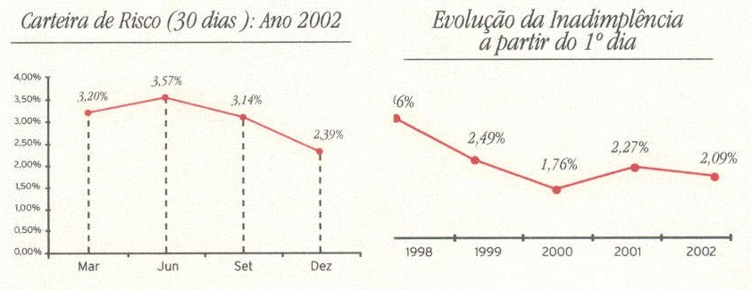

Os empréstimos do CrediAmigo são classificados em função dos dias de atraso e provisionados de acordo com os percentuais estabelecidos pelo Banco Central.

Eficiência e Produtividade – Investimento em assessores aumenta a produtividade

O Programa experimentou uma melhoria da produtividade dos assessores de crédito no decorrer do ano de 2002, retornando ao nível de 240 clientes ativos por assessor de crédito. Os ganhos de produtividade podem ser atribuídos ao treinamento dos colaboradores do Programa. O custo por cliente ficou em US$ 65, inferior às referências internacionais, de US$ 112 a US$ 133.

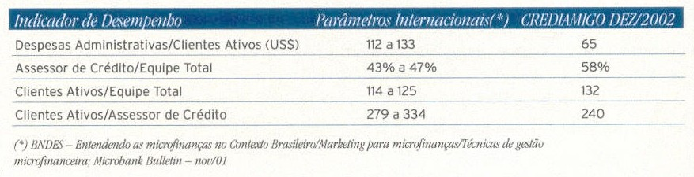

DESEMPENHO ECONÔMICO

Operações de microcrédito determinam o crescimento do ativo

Os ativos totais do CrediAmigo vêm registrando um crescimento significativo ao longo de sua trajetória. Em dezembro de 2002, os ativos totais atingiram o montante de R$ 76,5 milhões, indicando crescimento de 46,3% em relação ao ano de 2001.
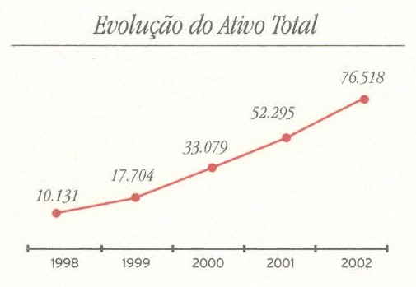

As operações de microcrédito representam hoje 98,9% do ativo total, enquanto o ativo permanente responde por apenas 1,1% do total do ativo.

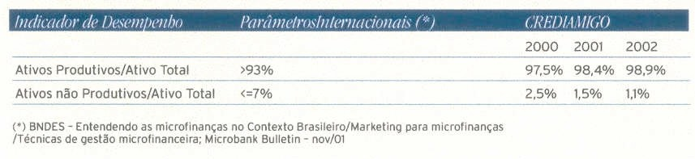

PESQUISAS BUSCAM O APERFEIÇOAMENTO CONTÍNUO DO CREDIAMIGO

Consulta mostra falta de acesso aos bancos

A pesquisa de campo que subsidiou a criação do CrediAmigo foi realizada no segundo semestre de 1997, com 1.250 pessoas.

A maioria dos microempresários atuava no setor de comércio, mais de 60% não dispunha de nenhuma fonte de financiamento, a maioria absoluta (93%) não tinha bens para oferecer como garantia e uma minoria (15,5%) possuía poupança em algum banco. No entanto, mais da metade das economias dos microempreendedores eram aplicadas no negócio, evidenciando o dinamismo não aproveitado do setor informal.

IPESP: mais de 90% dos clientes consideram o CrediAmigo decisivo para os negócios

Uma pesquisa realizada nos nove Estados do Nordeste pelo Instituto de Pesquisas Sociais, Políticas e Econômicas (IPESP) revelou a influência do CrediAmigo na economia da Região. Mais de 90% dos beneficiários do Programa o consideram decisivo para o bom desempenho de seu negócio e para a geração de emprego e renda. Cerca de 95% consideram ótimo/bom o acesso ao crédito e 96% têm a mesma opinião sobre a qualidade do atendimento prestado pelo Programa. A pesquisa dimensiona o papel das microfinanças – e, mais particularmente, do CrediAmigo – no desenvolvimento local.

